六安市发展和改革委员会（粮食和物资储备局）权力运行流程图

一、行政许可类

1.固定资产投资项目核准（含国发〔2016〕72号文件规定的外商投资项目）(变更)权力运行流程图

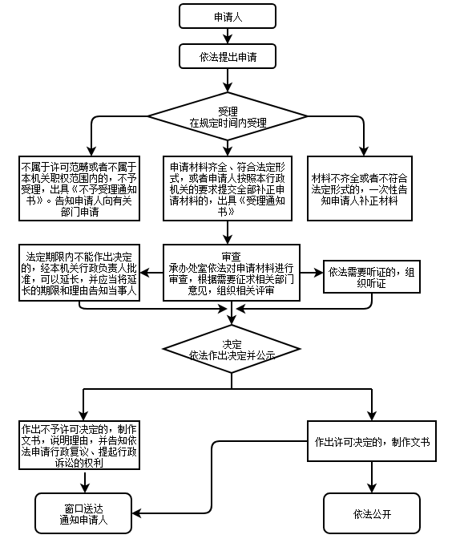

承办机构：投资科、社会科、贸服科、能源科、产业科

服务电话：3378117（审批科窗口）；3379790（社会发展科）；3379346（产业科、贸服科）；3379760（能源科）

监督电话：3379727

2.固定资产投资项目节能审查权力运行流程图

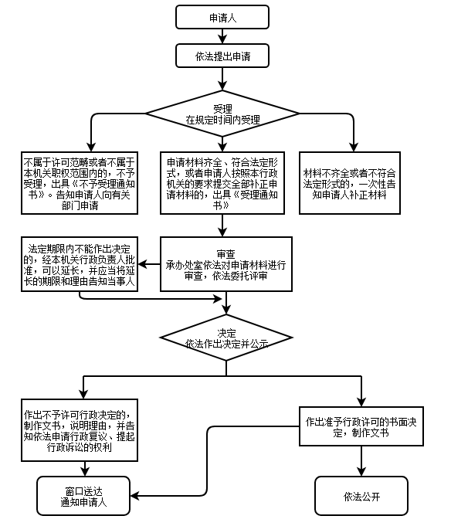

承办机构：资源节约和环境保护科

服务电话：3379725

监督电话：3379727

3.新建不能满足管道保护要求的石油天然气管道防护方案审批

受 理

政务服务中心发展改革委窗口当场进行形式审查。材料可当场更正的，允许当场更正

审核未通过，不予批准，书面通知申请单位并说明理由

审 查

市发展改革委对管道防护方案进行审查，需要专家评审的，组织专家进行评审

审核通过，作出予以批准的书面决定，通知申请人

企业提出管道防护方案审批申请

不属于本机关职权范围的，不予受理，出具《不予受理通知书》。告知申请人向有关有关部门申请

申请材料齐全、符合法定形式，或者申请人按照我委要求提交全部补正申请材料的，出具《受理通知书》

材料不齐全或者不符合法定形式的，一次性告知应补正的材料。

承办机构：能源科

服务电话：3379760

监督电话：3379727

4.在电力设施周围或电力设施保护区内进行

可能危及电力设施安全作业的审批

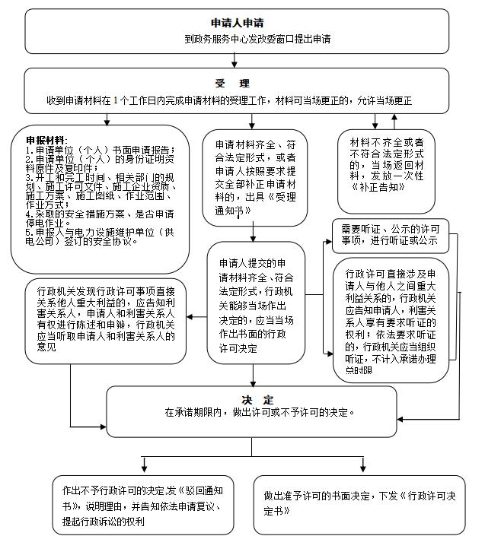

承办机构：能源科

服务电话：3379760

监督电话：3379727

1. 行政处罚类

行政处罚类行政权力运行流程图

受 理 案 件

初 步 审 查

立 案

不予立案

不需要追究行政责任的，撤案。

违法行为涉嫌刑事犯罪的，移送司法机关。

不属于自己管辖时，移送有管辖权的行政管理部门或其他有关行政机关管辖。

简易程序

一 般 程 序

行政处罚的审查

告知当事人作出行政处罚决定的事实、理由及依据，并告知当事人享有陈述权、申辩权、听证权。

当事人要求听证的（3日内提出）

听证程序

作出行政处罚的决定

复 核

告知、送达、执行（处罚决定书7日内送达）。

申请行政复议或提起行政诉讼的（60日或3个月内）

结 案

相应程序

案 卷 归 档

承办机构：投资科、审批科、能源科、环资科、执法监督科

服务电话：3379631（投资科）；3378117（审批科）；3379760（能源科）；3379725（环资科）；3319189（执法监督科）

监督电话：3379727

1. 行政强制类

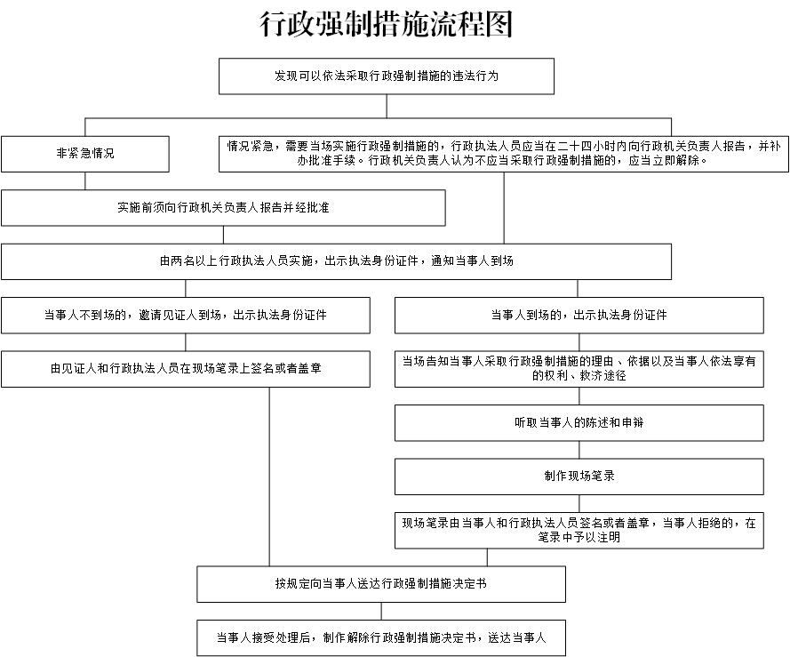

承办机构：执法监督科

服务电话：0564-3319189  监督电话：3379727

1. 行政确认类

1. 价格认定、复核运行流程图

网上提出委托

到价格认证中心委托

市价格认证中心受理

收到委托材料当场或1个工作日内完成申请材料的受理工作

不符合法定受理条件的，不予受理，出具《不予受理通知书》

委托材料齐全，符合法定形式，或者委托机关按照要求提供全部补正委托材料的，予以受理

材料不齐全或者不符合法定形式的，当场或1个工作日内要求委托机关补正材料

市价格认证中心承办

在约定期限内出具《价格认定结论书》《价格复核裁定书》

委托机关

送达结论书

承办机构：市价格认证中心

服务电话：3379787

监督电话：3379727

2.地方储备粮承储资格认定

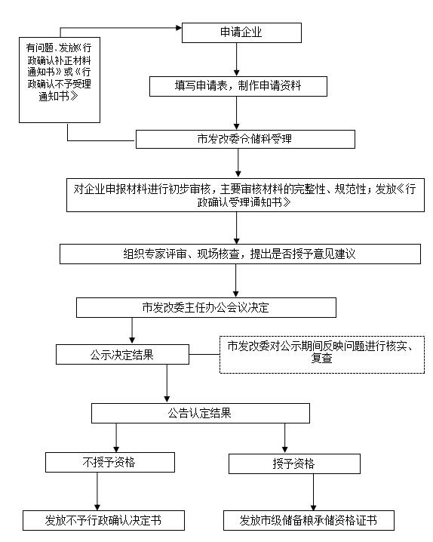

承办机构：仓储科

服务电话：3327328

监督电话：3379727

3.粮食应急供应、配送、加工网点选定

企业申请

县（区）粮食主管部门初审，合格后上报。

市发改委依据《安徽省粮食局关于印发〈安徽省粮食应急供应网点管理办法〉的通知》（皖粮调〔2014〕59号）文件，对申报材料进行审核。

相关科室提出意见，委主任办公会审核通过，并联合市财政局共同确定企业名单。

审定后的粮食应急供应、配送、加工网点名单在六安市粮食局网站进行公示，公示期满后，对无异议的行文下发。

报省粮食和物资储备局备案

承办机构：粮食储备科

服务电话：3326456

监督电话：3379727

五、其他权力类

1.实行政府指导价、政府定价的商品和服务价格核定

一般商品和服务价格核定

通知申请人

到窗口提出申请

邮寄申请

省政务服务中心取号

省政务服务中心发改委窗口

收到申请材料在规定时间内受理

不属于核定范畴或不属于本机关职权范围的，不予受理，出具《不予受理通知书》，告知申请人向有关部门申请

申请材料齐全，符合法定形式，或者申请人按照要求提供全部补正申请材料的，予以受理

材料不齐全或者不符合法定形式的，当场或1个工作日内要求申请人补正材料

主办处室审核申请人提供的材料

在受理后23个工作日内作出核定或不予核定

申请人

作出不予核定的决定，说明理由

省发改委作出核定

书面决定

向社会公告

承办机构：价格科

服务电话：3374026

监督电话：3379727

法定时限、承诺时限根据具体定价项目而定

2.企业投资核准目录以外的项目备案（汽车项目备案）

申请人向发改委窗口提交申请材料

发改委窗口在规定时间内受理

不属于行政许可范畴或不属于本机关职权范围的，不予受理，出具《不予受理通知书》并说明理由

申请材料不全或不符合法定形式的，一次性告知申请人补正材料

申请材料齐全、符合法定形式的或者申请人按照要求提交全部补正申请材料的，予以受理

发改委窗口会同业务科室依法对申请材料进行审查，根据需要征求有关部门意见，组织相关评审

依法需要听证的，组织听证

依法在1个工作日内作出决定

准予许可的，向社会公开，出具批复文件

不予许可的，出具不予许可决定书，说明理由

申请人到政务中心发改委窗口领取结果

承办机构：审批科、产业科、贸服科、基础科

服务电话：0564-3378117（审批科）0564-3379346（产业科、贸服科）0564-3379760（基础科）

监督电话：3379727

3.上报国家、省的项目、计划、补助资金等事项初审

申请人向具体承办科室提交申请材料

承办科室在规定时间内受理

申请材料不全或不符合法定形式的，一次性告知申请人补正材料

申请材料齐全、符合法定形式的或者申请人按照要求提交全部补正申请材料的，予以受理

承办科室依法对申请材料进行审查，根据需要征求有关部门意见

依法作出决定

符合规定的，依法向上级管理部门转报

不予许可的，出具不予许可决定书，说明理由

申请人到承办科室领取结果

承办机构：投资科、基础科、产业科、贸服科、社会科、综合科、农村经济科

服务电话：0564-3379631（投资科）、0564-3379760（基础科）、0564-3379346（产业科、贸服科）、0564-3379728（综合科）、0564-3379841（农经科）

监督电话：3379727

4.市级储备粮财务资金监督检查

发布检查通知

无正当理由不予受理或受理后不全面汇总

企业自查

县区粮食行政主管部门复查

重点项目委托中介机构核查

市发改委抽查

承办机构：财审科

服务电话：3379282

监督电话：3379727

5.粮食流通监管及政策性粮食收购、储存、出库监管

市政府或者国家粮食和物资储备局、省粮食和物资储备局安排

市发改委决定

对粮食经营者从事粮食收购、储存、运输活动和政策性用粮的购销活动以及执行国家粮食流通统计制度的情况进行监督检查。

发现违法事实，但情节特别轻微、不需要给予行政处罚的，限期改正。

认为有违法事实需要依法追究法律责任的。

　　粮食经营者反馈整改情况

属于市发改委管辖的，启动行政处罚程序。

属于其他机关管辖的，移送其他机关。

调查核实整改情况，并进行评估。

撰写总结报告，向相关科室提出意见和建议。

承办机构：执法监督科

服务电话：0564-3319189

监督电话：3379727

6.粮油仓储单位备案

行政相对人提交申请

仓储科受理

是否符合条件

退回并告知补正材料

否

是

审查申报资料或实地核查

是否通过审查

制作不予备案决定书

是

制作《安徽省粮油仓储单位备案通知书》

申请人取件或邮寄

承办机构：仓储科

服务电话：3327328

监督电话：3379727